نام آزمایشگاه : آزمايشگاه الکترونیک 3
نام مسئول آزمایشگاه : خانم مهندس حبیبی
شماره تماس آزمایشگاه : 5647

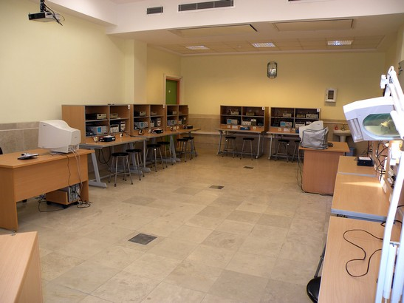

آزمایش های قابل انجام :
- تقويت كنندة با فيدبك
- تقويت كنندة Cascode
- تقويت كنندة تفاضلي
- تقويت كنندة عملياتي
- مدار Op.Amp. با يك منبع تغذيه
- انتگرال‌ گير و مشتق گير با استفاده از Op. Amp.
- مقايسه كننده‌ها
- نوسانسازهاي RC
- تقويت كنندة با مدار هماهنگي
- اسيلاتور RF با استفاده از ‌L و C

مراجع پیشنهادی جهت تهیه پیش گزارش:
• "مدارهای میکرو الکترونیک"،کنت کارلس اسمیت، عادل صدرا،محمود دیانی.

فهرست تجهیزات آزمایشگاه :
نام دستگاه | تعداد
سیگنال ژنراتور | 7
مولتی متر دیجیتالی 5/3 رقمی | 7
اسلیسکوپ آنالوگ دو کانال 200MHz | 7
منحنی نگار | 7
منبع ولتاژ DC تک و دوبل ترکینگ 30 ولت 3 آمپر | 7

